芒市2026年第一季度存量住宅用地项目落位图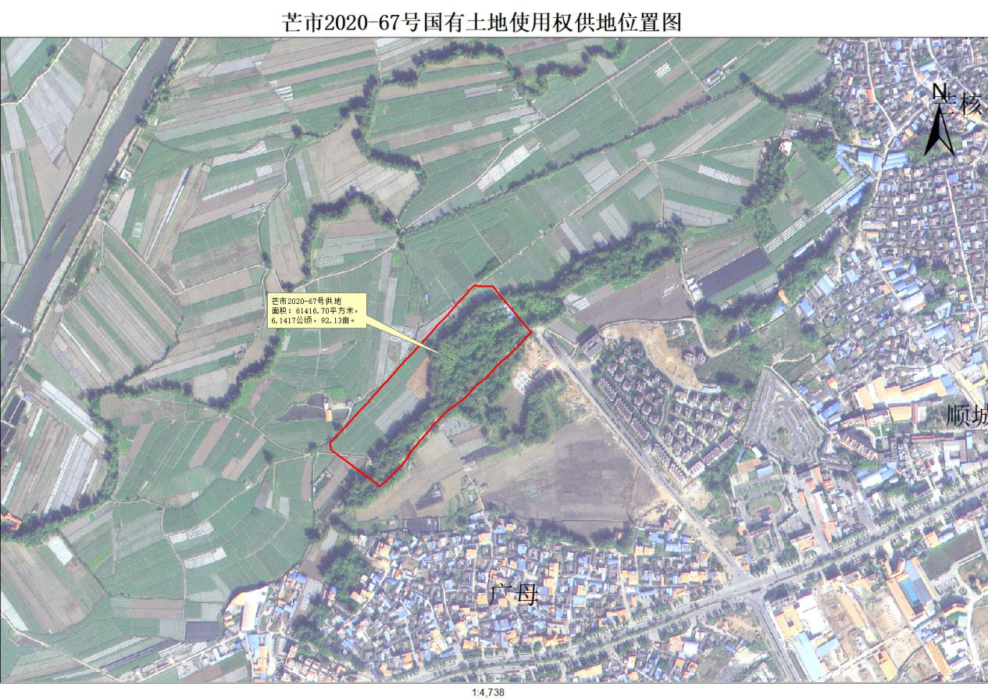
芒市西二环东南侧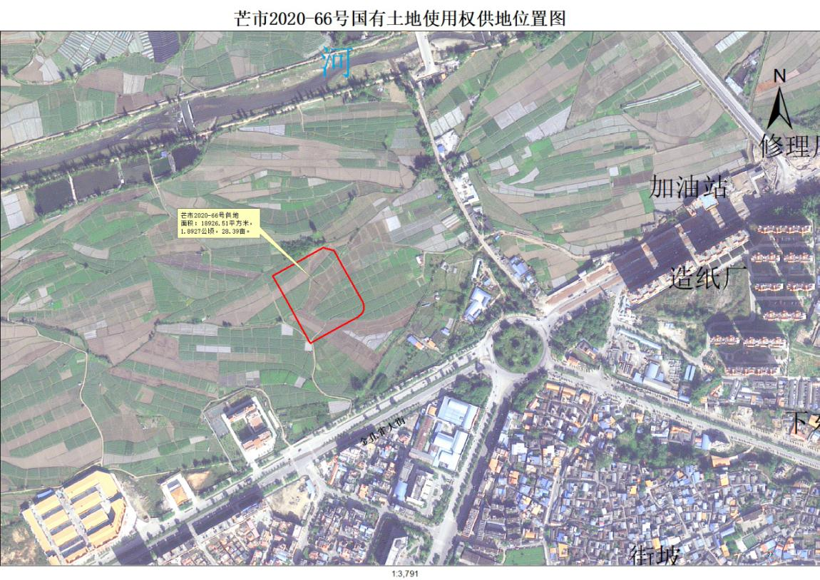
芒市金孔雀大街、西二环南侧
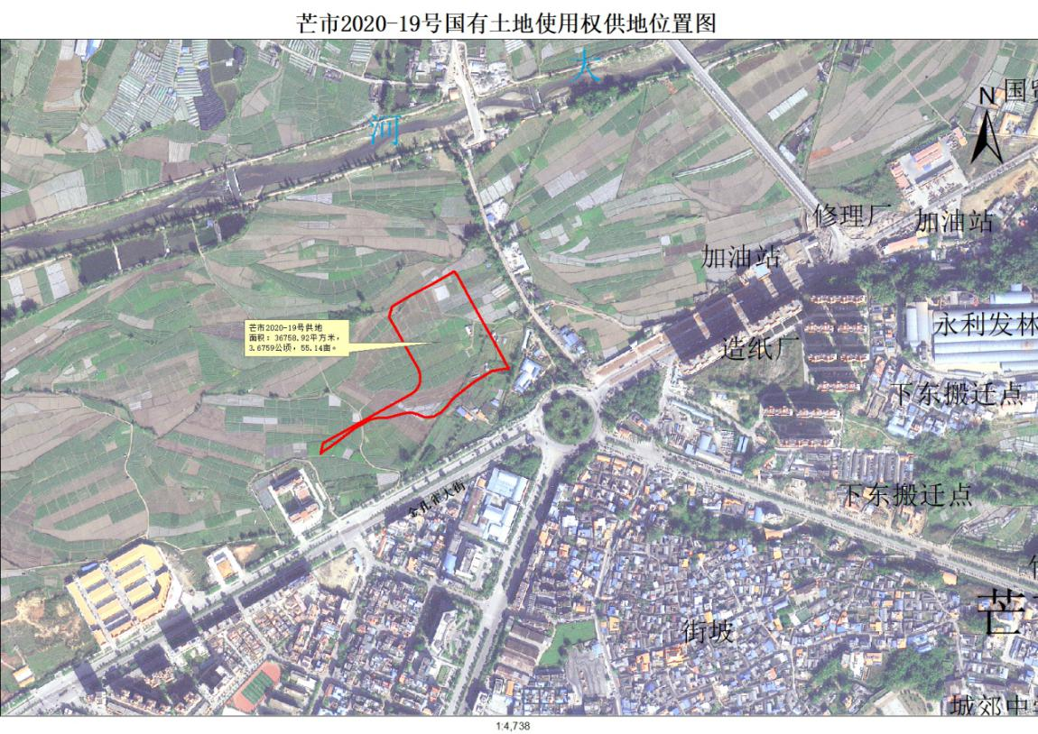
芒市金孔雀大街北侧、西二环南侧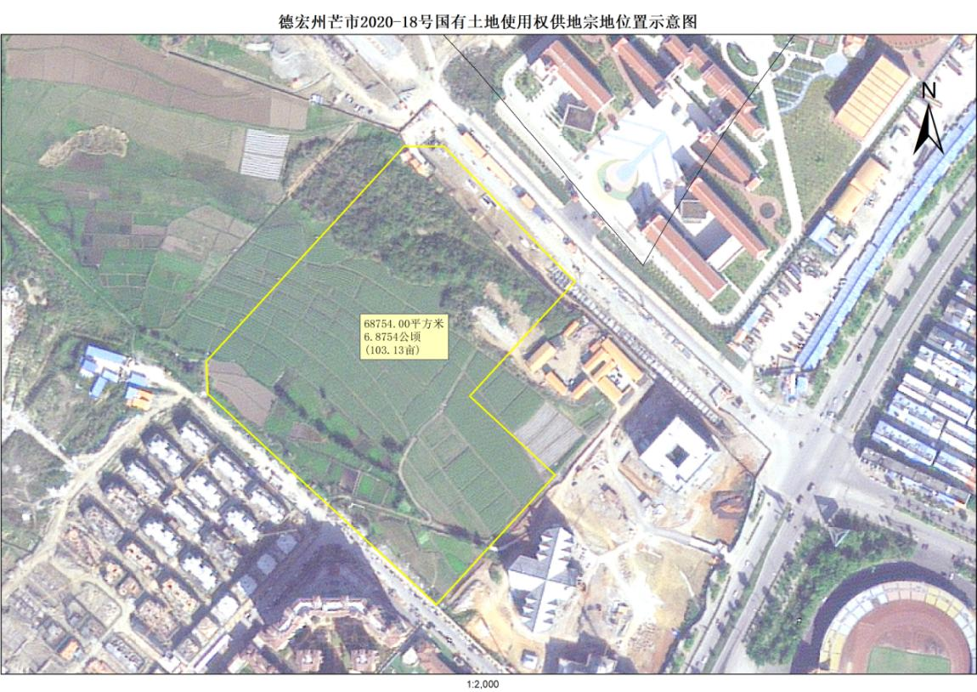芒市三馆西侧
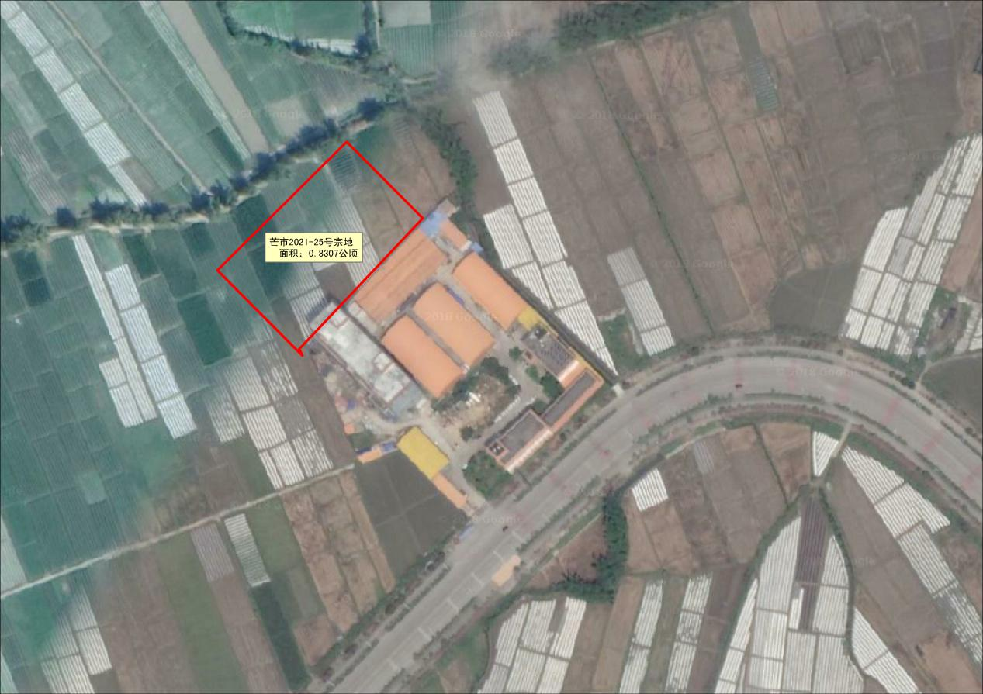
芒市田园大道西北侧、芒市管养站旁
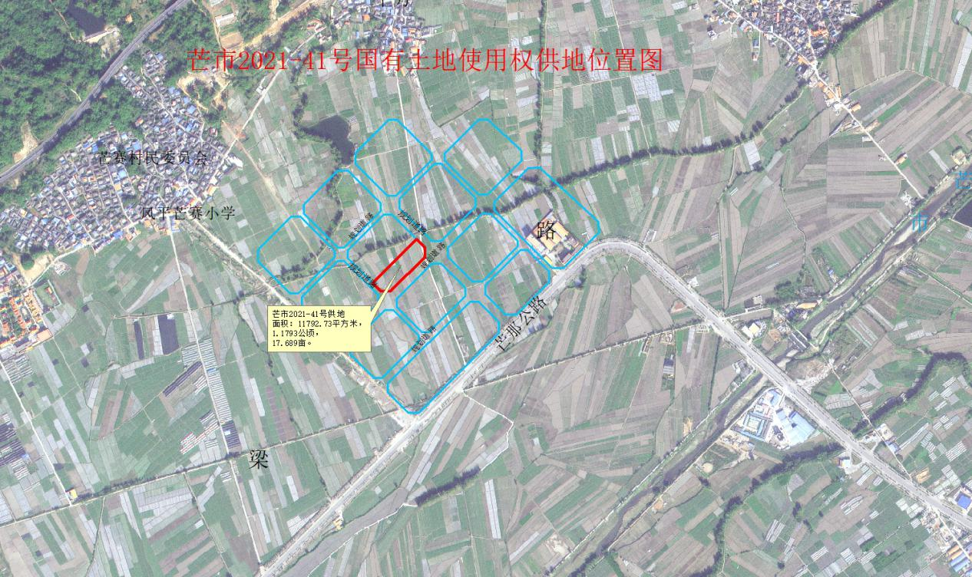
芒那公路旁、火车客运站站前小镇内
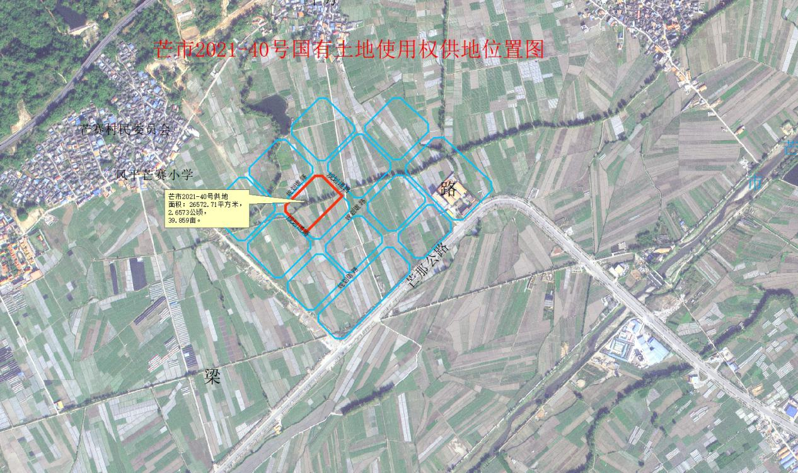
芒那公路旁、火车客运站站前小镇内
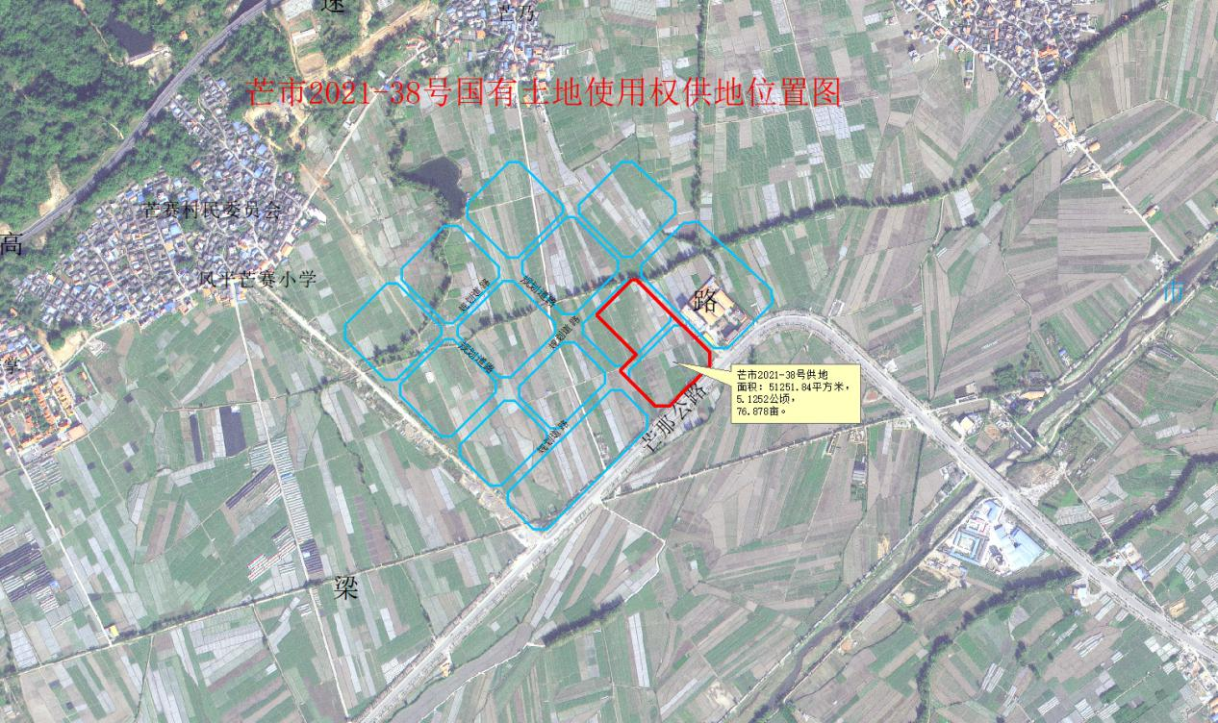
芒那公路旁、管养站西侧
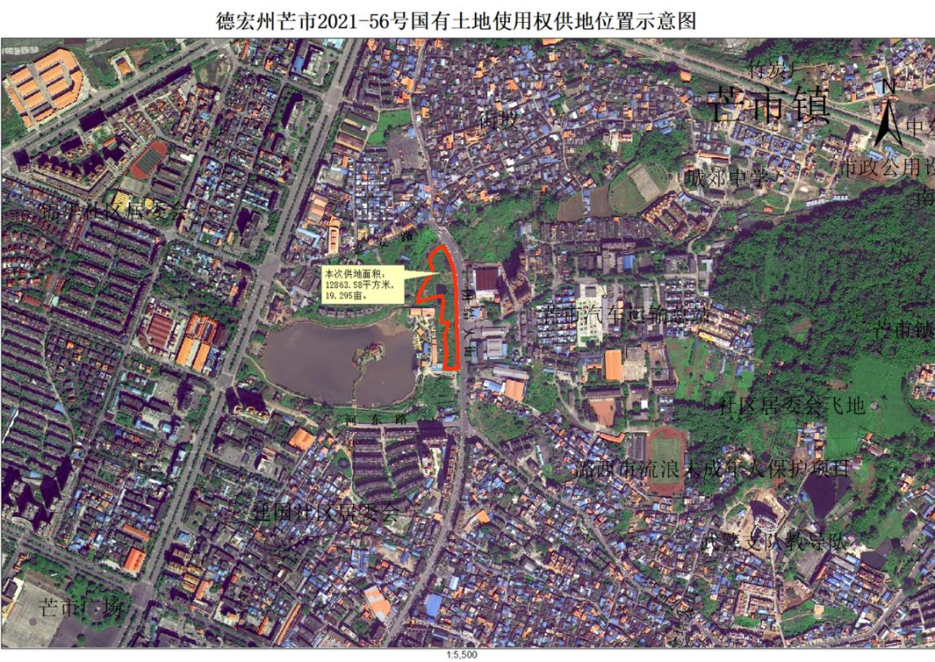芒市团结大街西侧、遮安路南侧

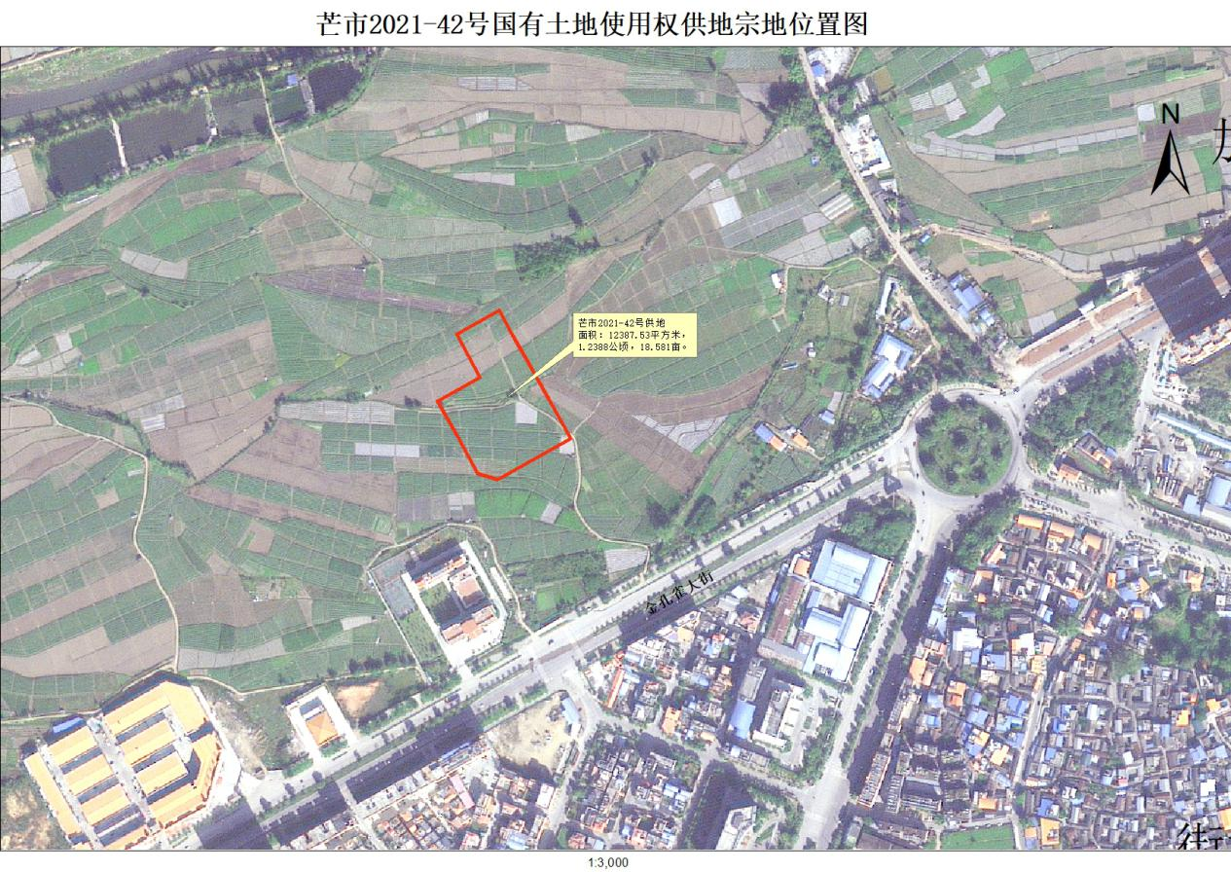芒市金孔雀大街北侧、西二环南侧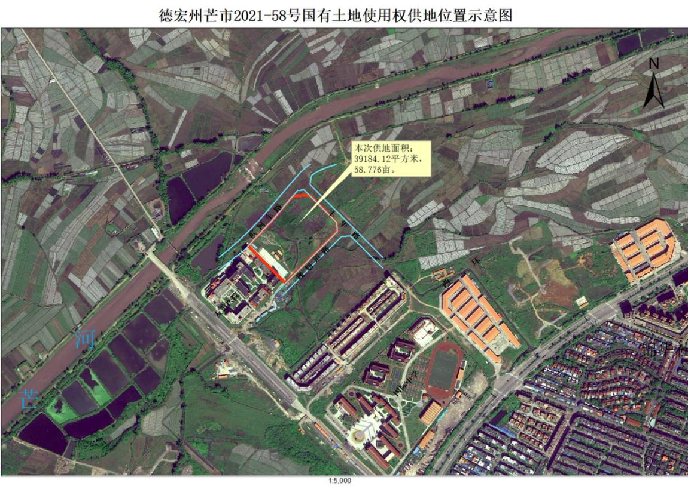芒市板过河北侧、芒市大河东侧（友谊医院东北侧）

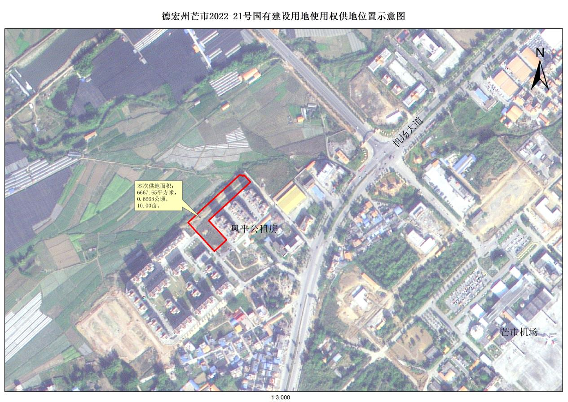
芒市机场大道西侧、风平公租房内
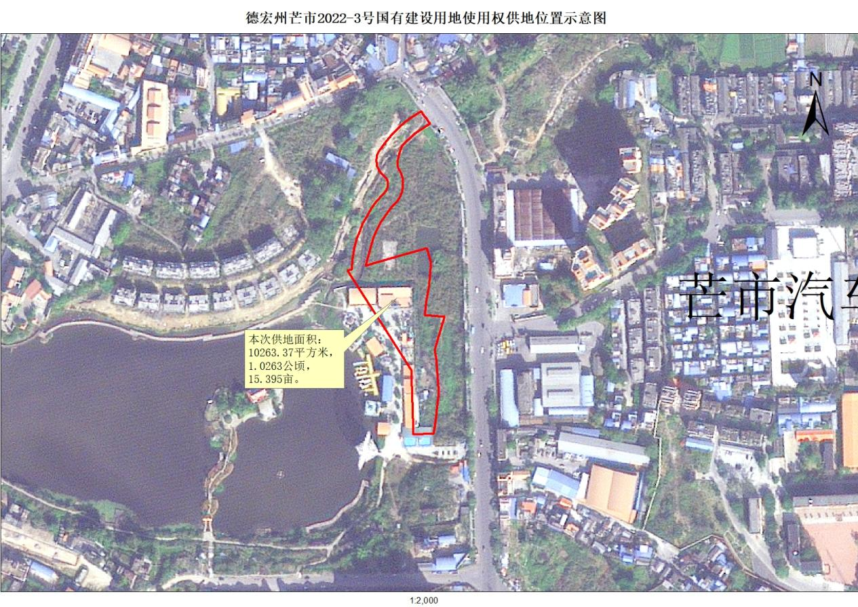
芒市团结大街西侧、河东路北侧

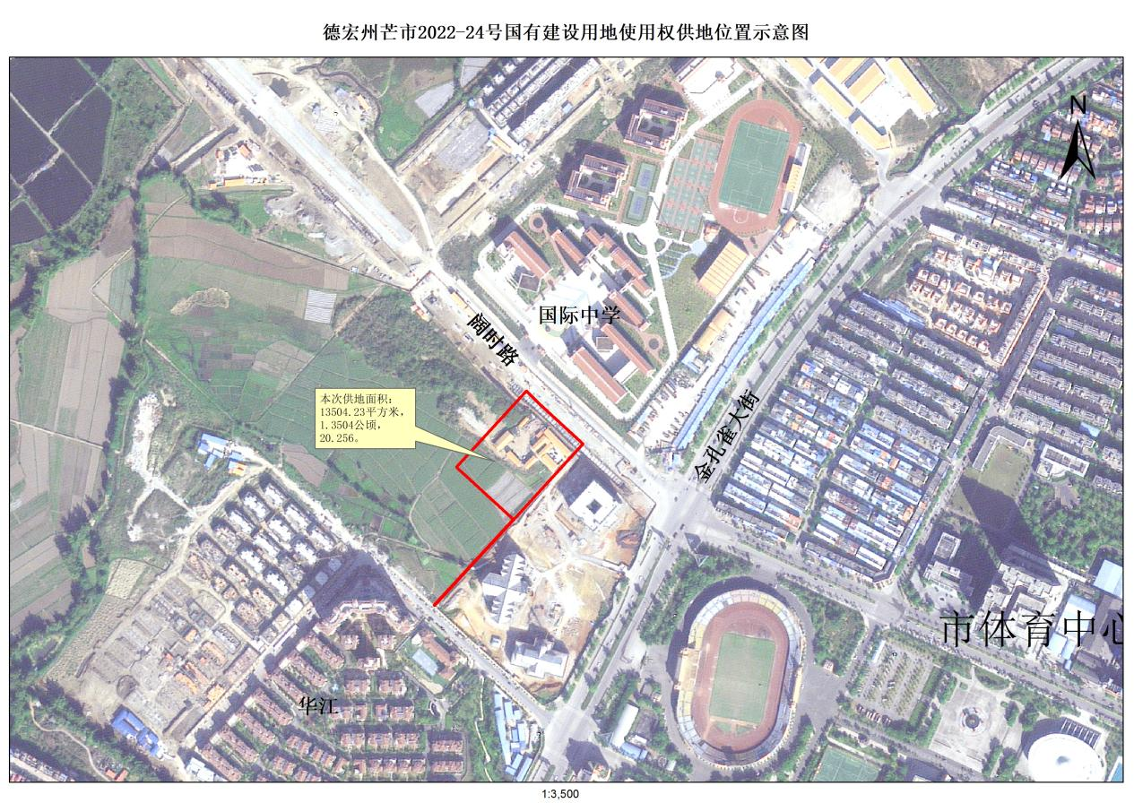
芒市阔时路南侧（三馆西侧）
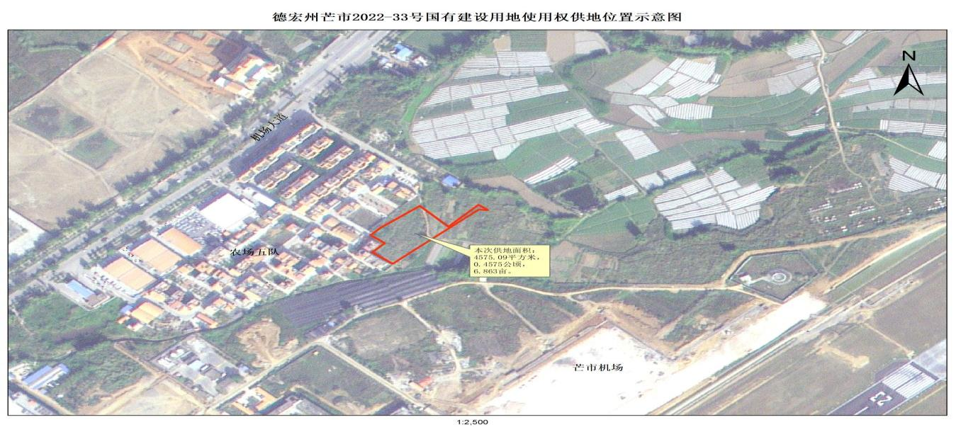
芒市机场西北侧
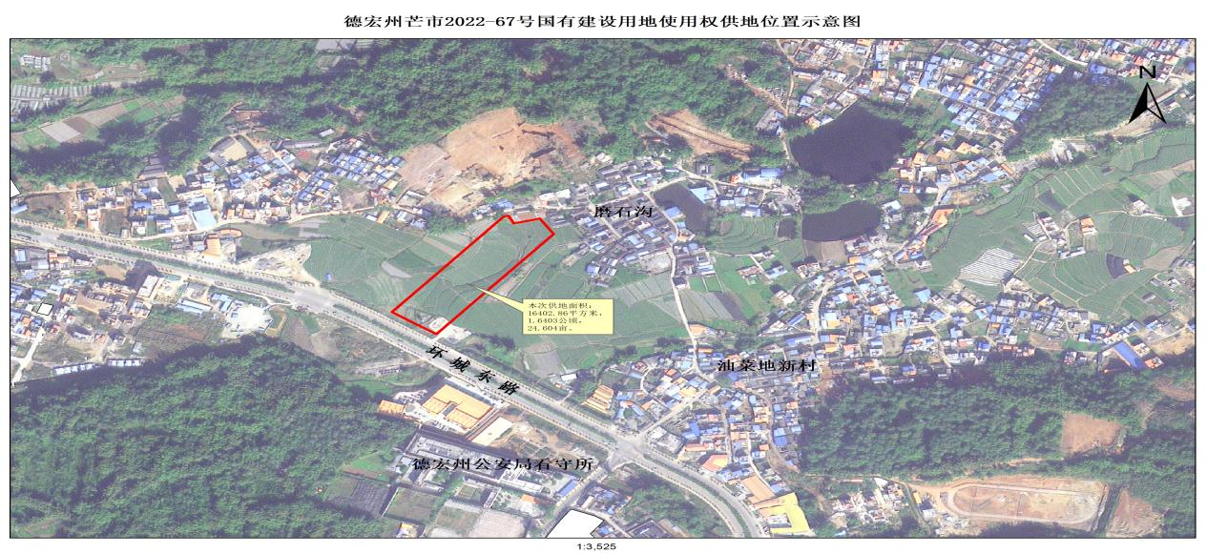
环东路北侧
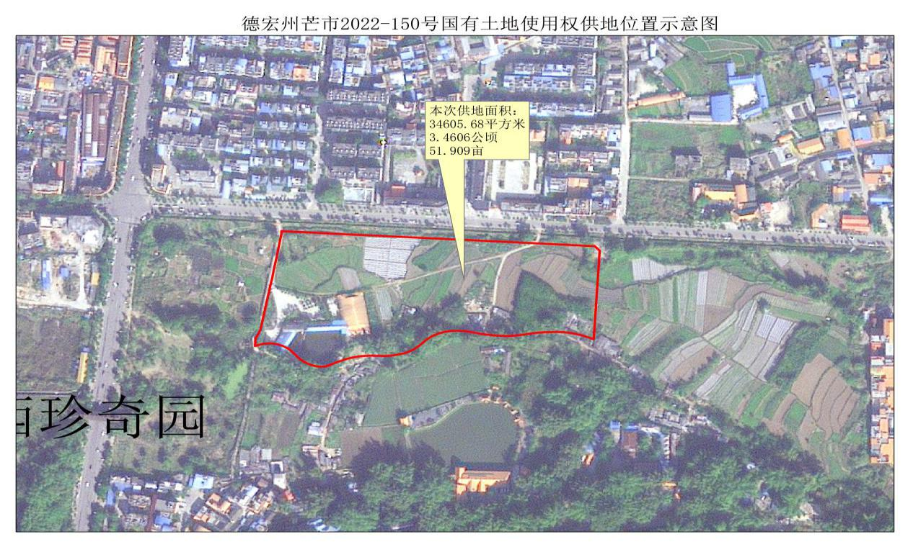
芒罕路南侧
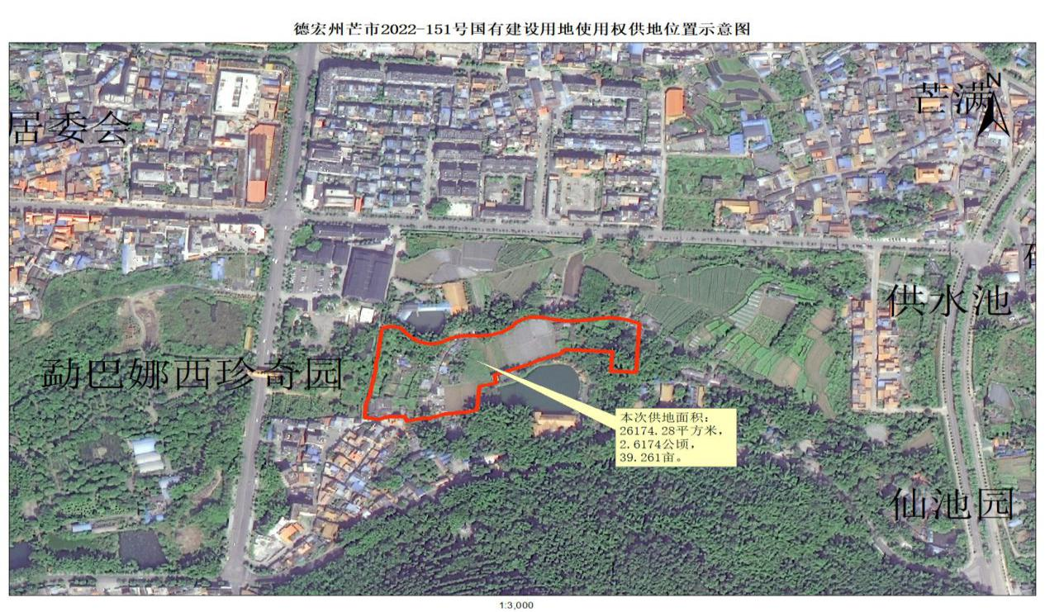
芒罕路南侧、18米规划道路西侧

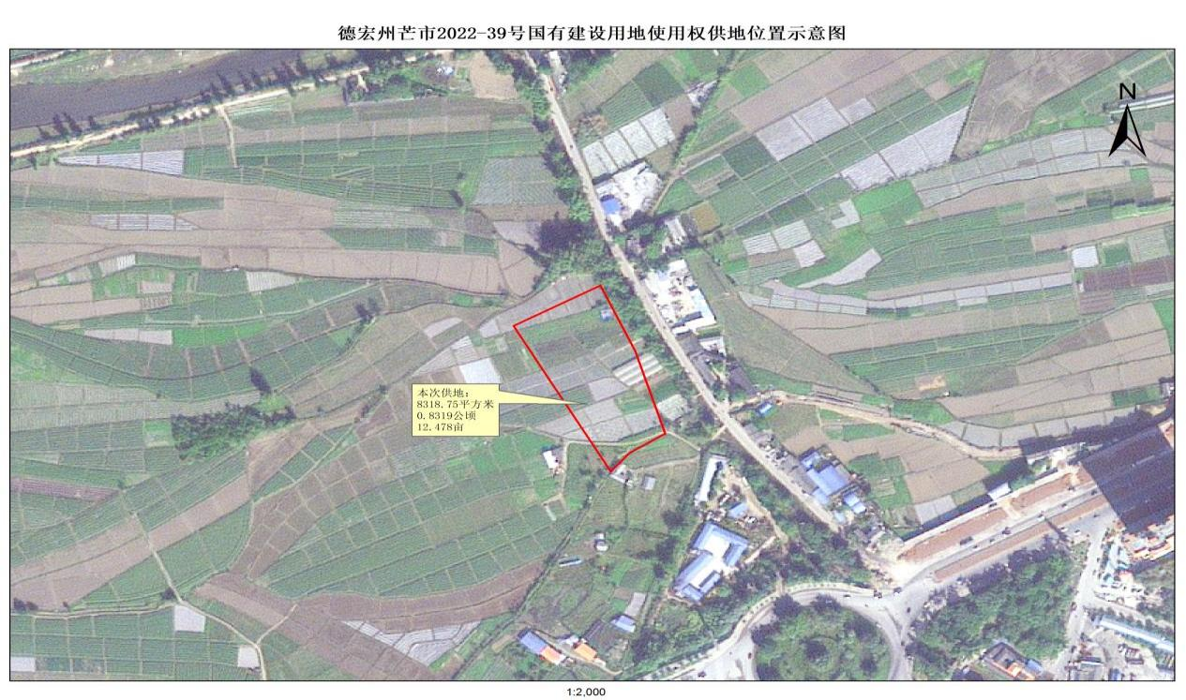
西二环南侧、澡地河西侧（40米规划道路和45米规划道路交叉口西南侧）
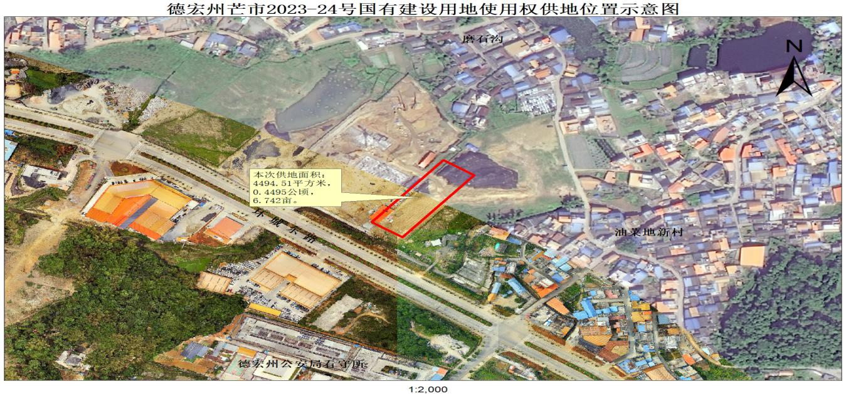
环东路北侧
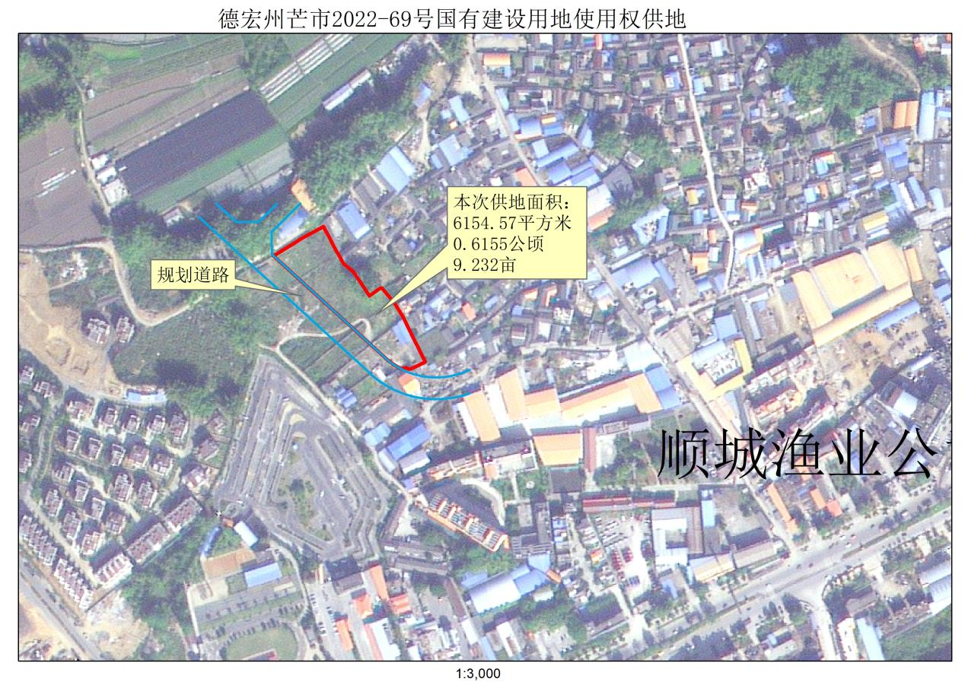
芒市20米规划道路东北侧
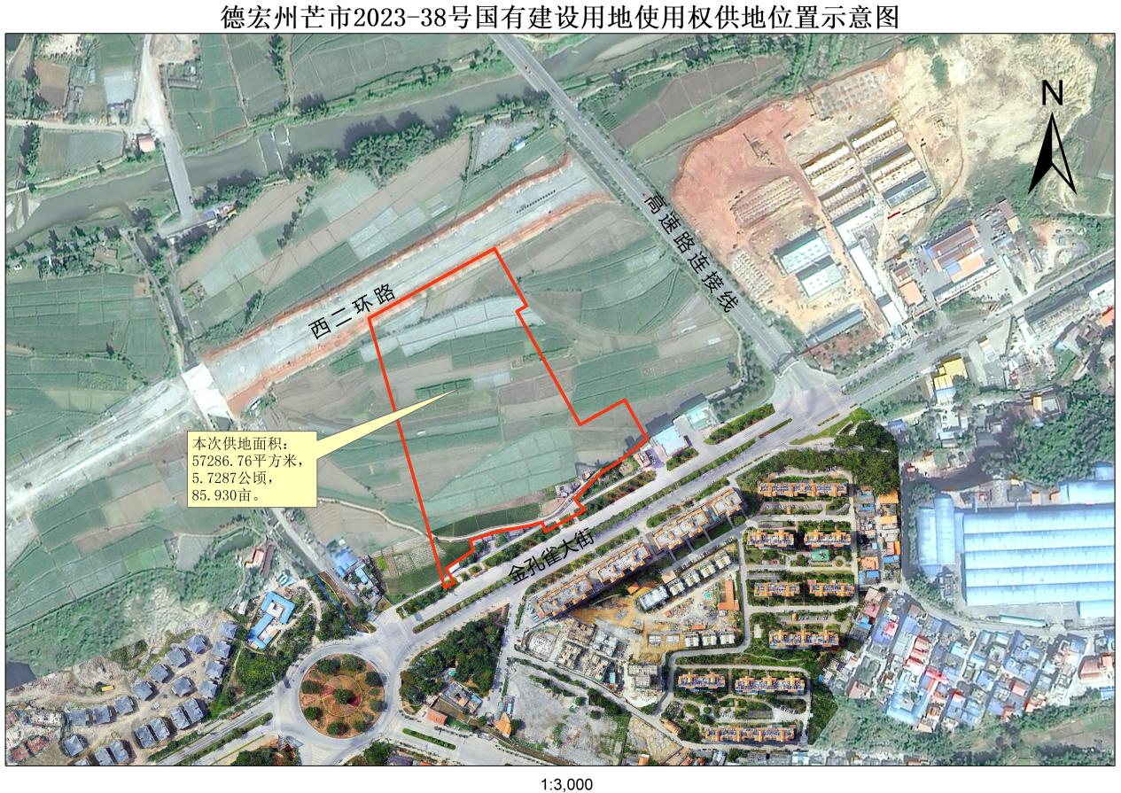
320国道北侧，二环西路南侧
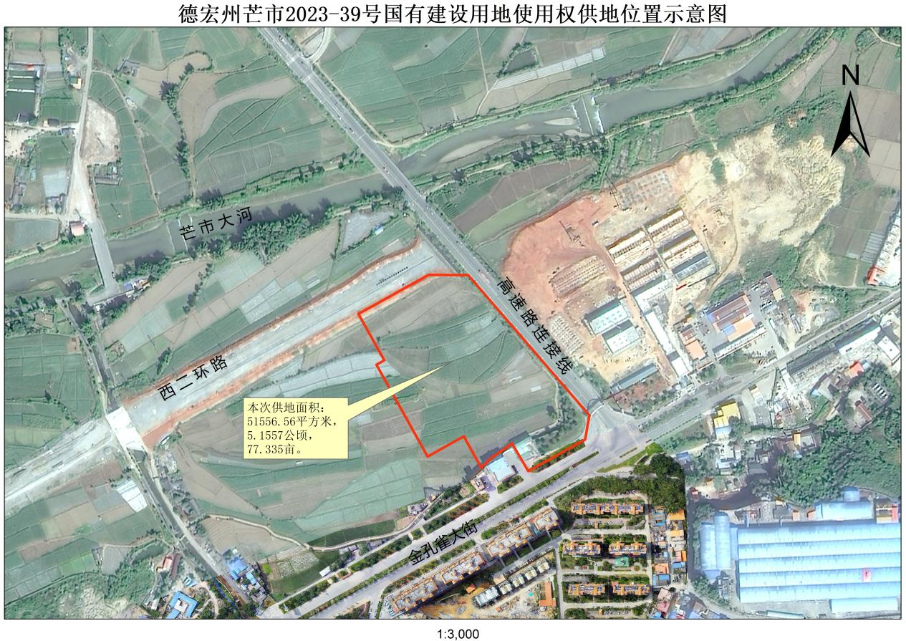
320国道北侧，二环西路南侧
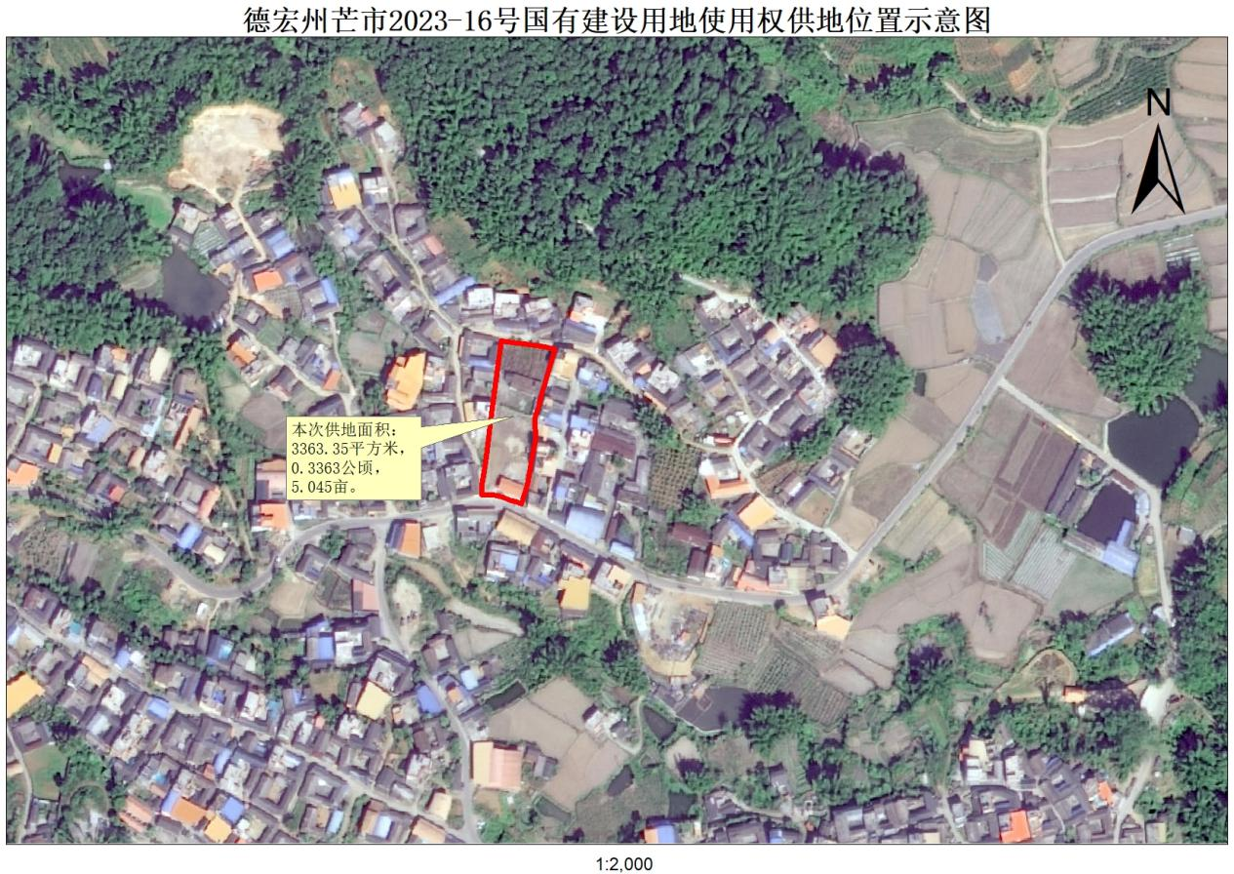
潞西市轩岗乡轩蚌村旁
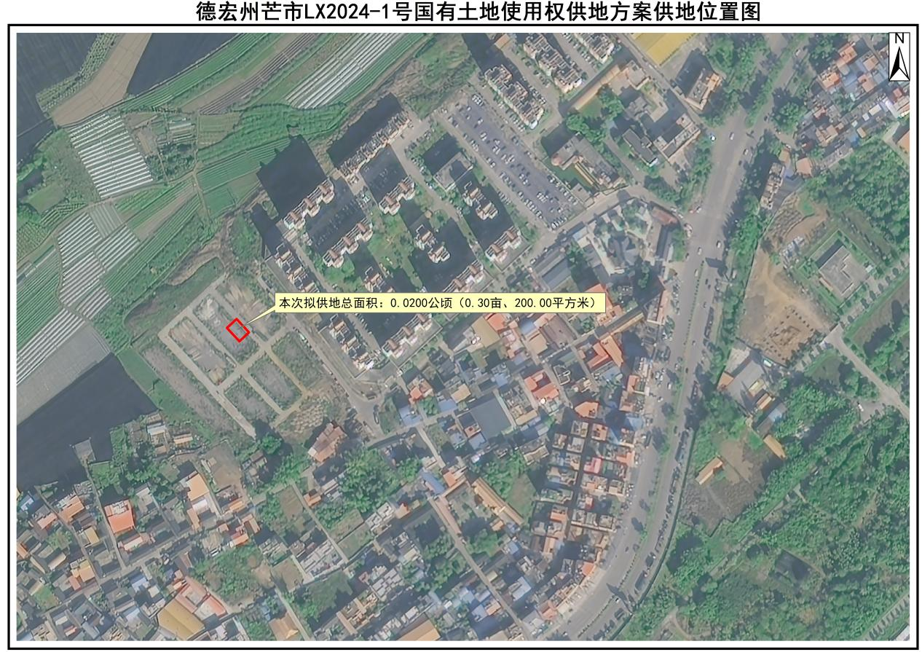
芒市风平公租房旁，临航小区
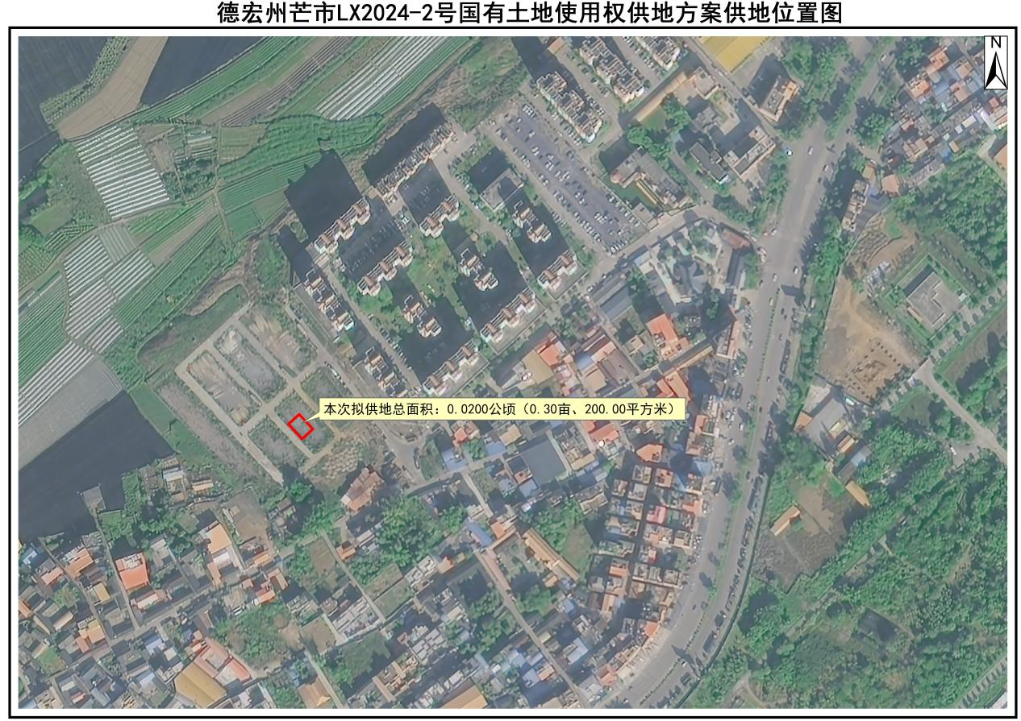
芒市风平公租房旁，临航小区
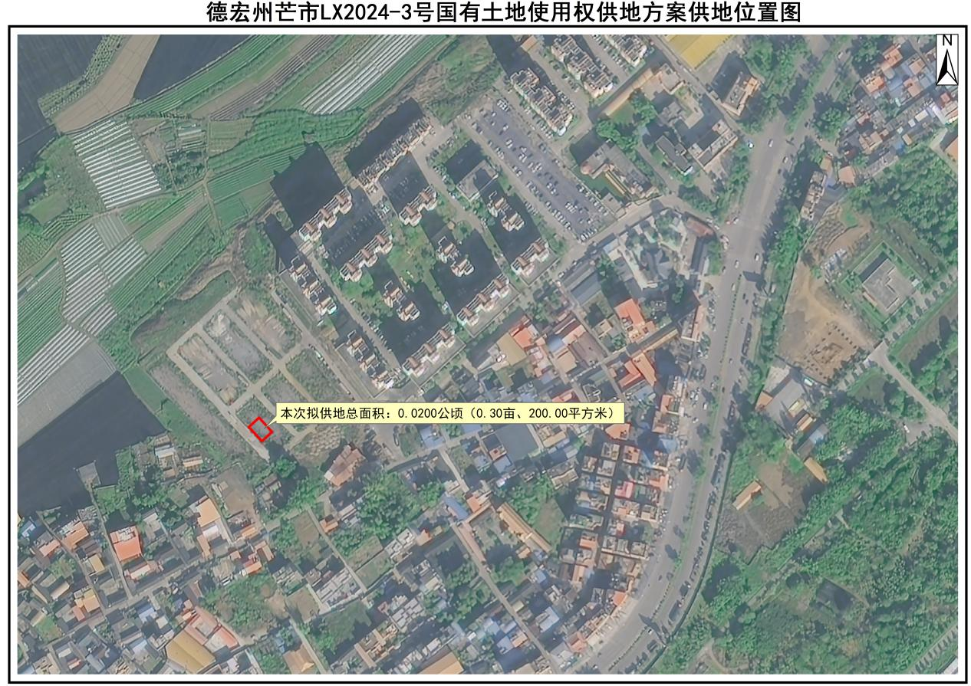
芒市风平公租房旁，临航小区
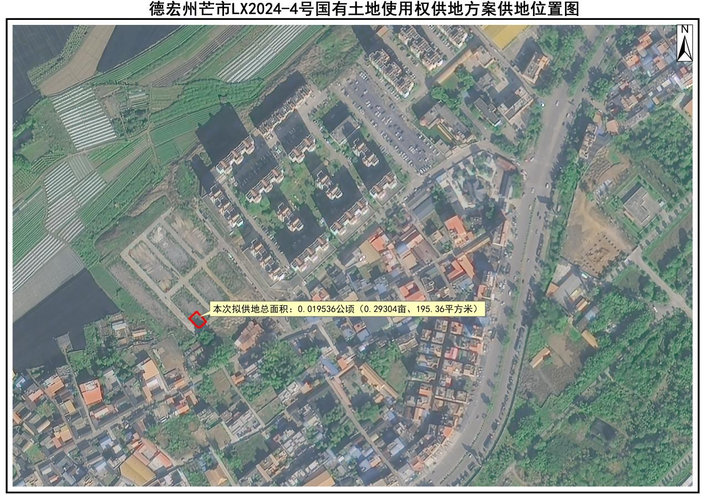
芒市风平公租房旁，临航小区
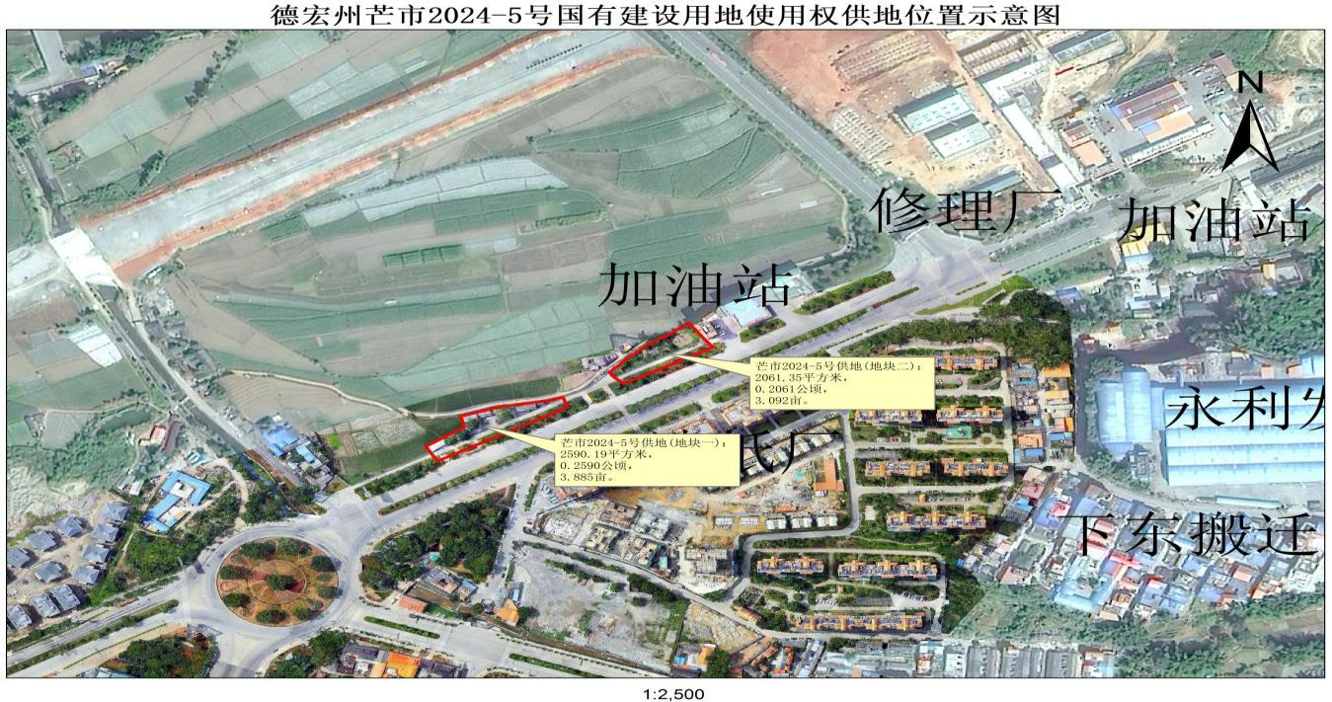
320国道北侧，二环西路南侧
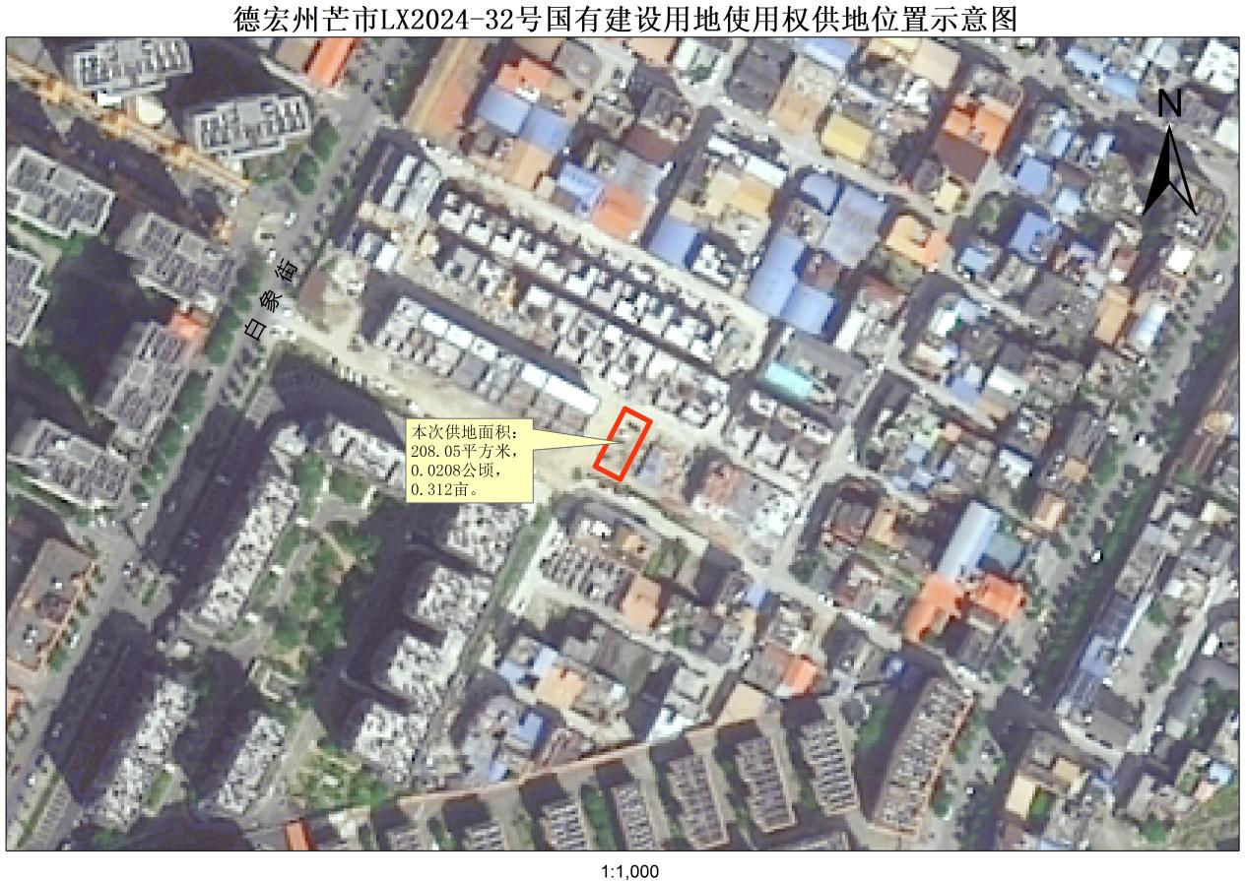
芒市白象街延长线以东、兴昌商业广场对面
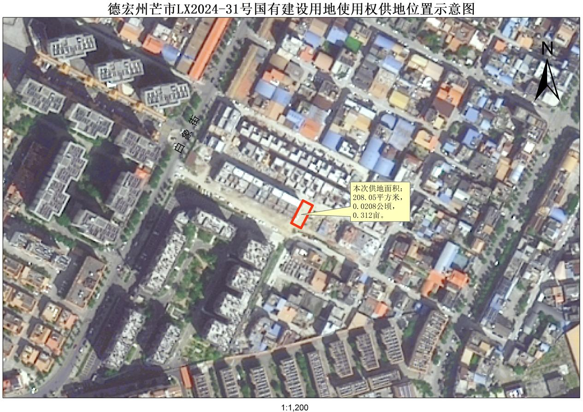
芒市白象街延长线以东、兴昌商业广场对面
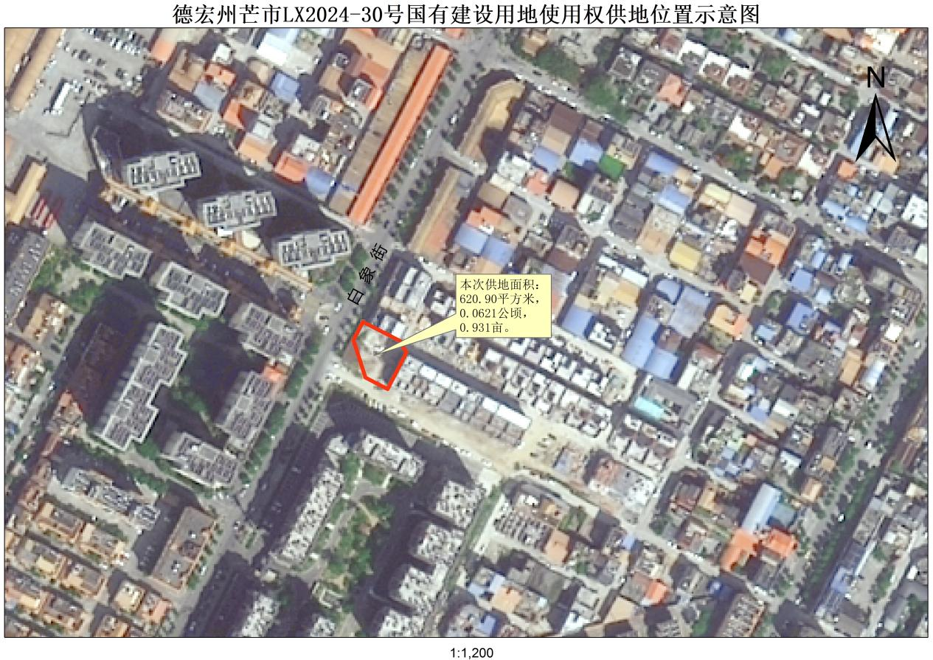
芒市白象街延长线以东、兴昌商业广场对面
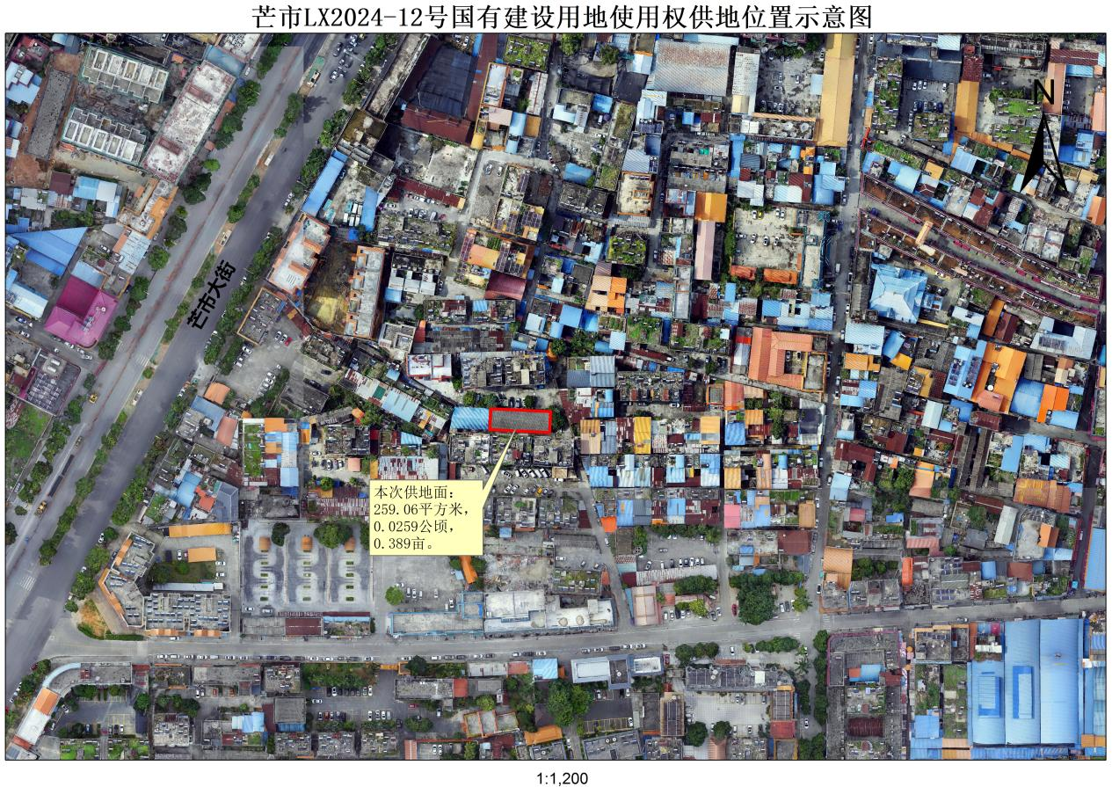
芒市甘蔗技术推广站
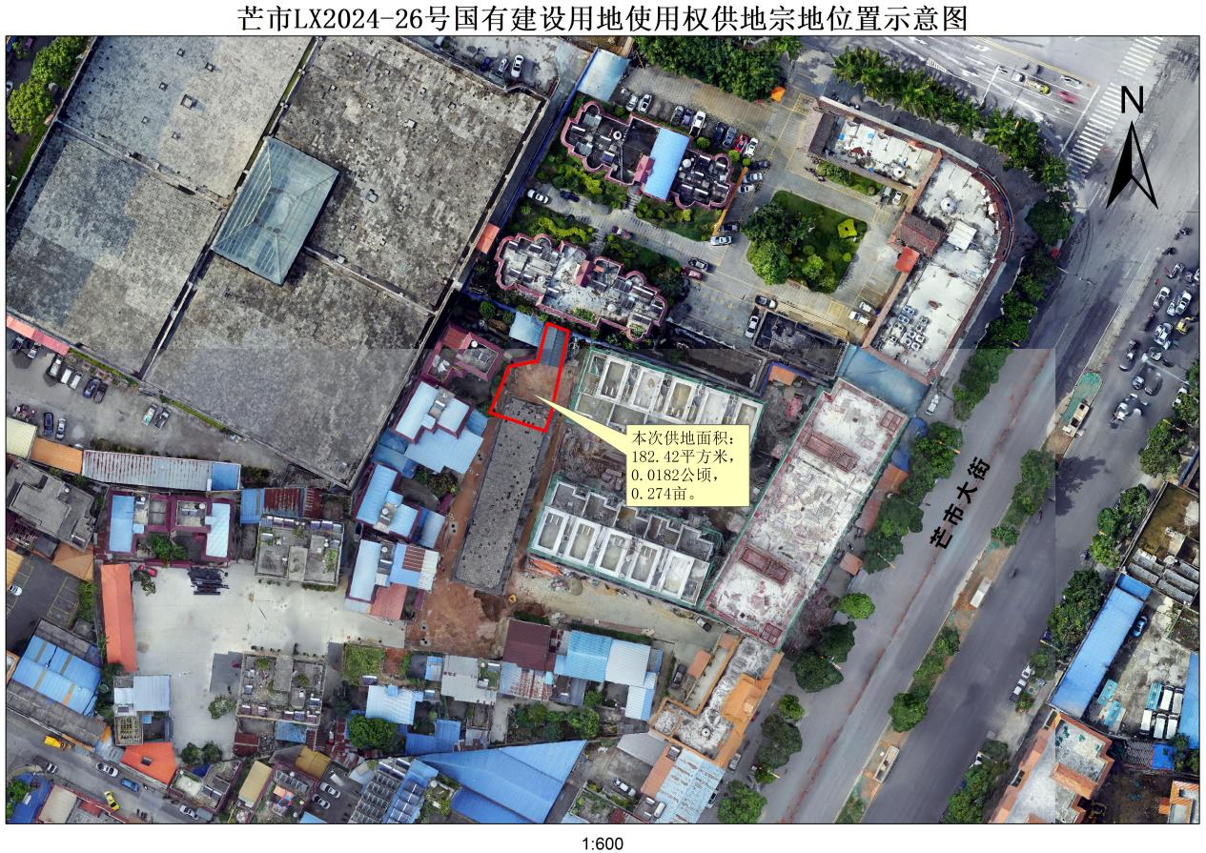
芒市大街种子公司内

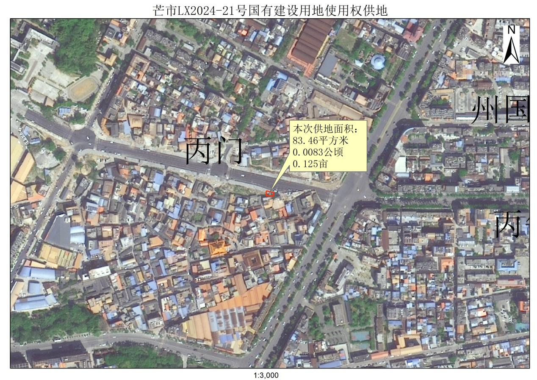
目瑙纵歌路延长线
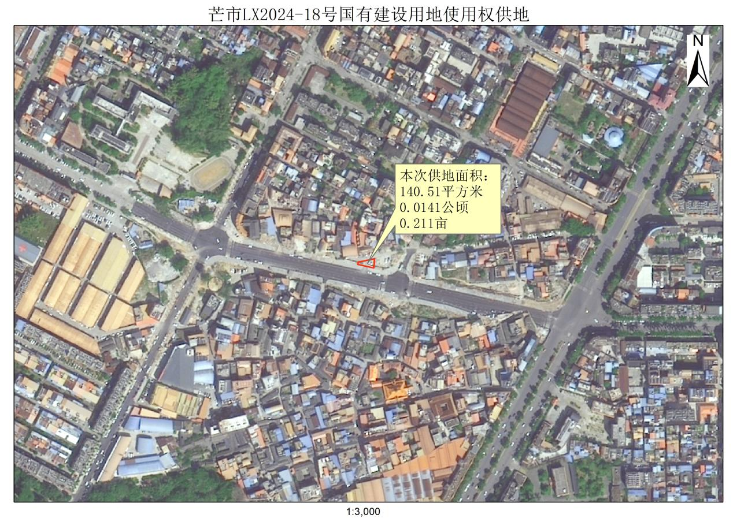
目瑙纵歌路延长线
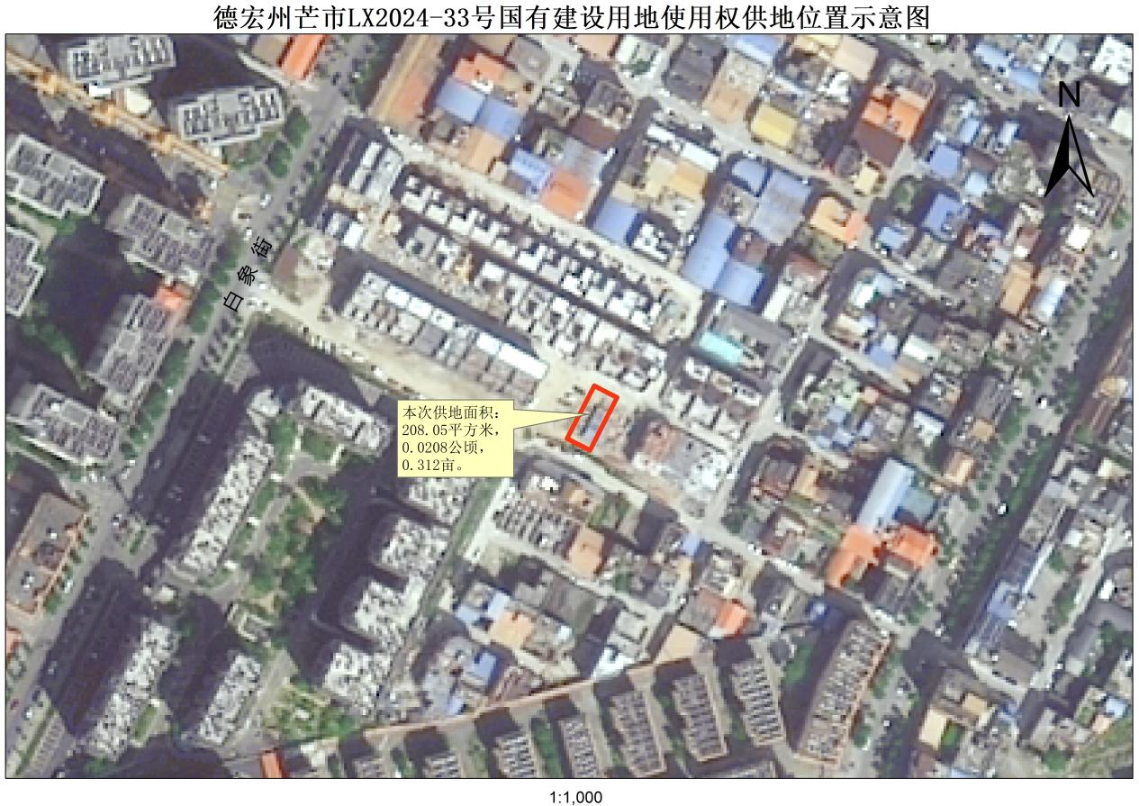
芒市白象街延长线以东、兴昌商业广场对面
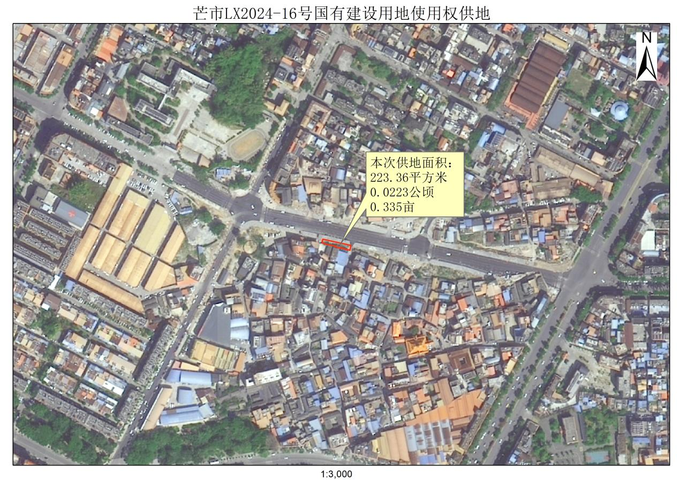
目瑙纵歌路延长线
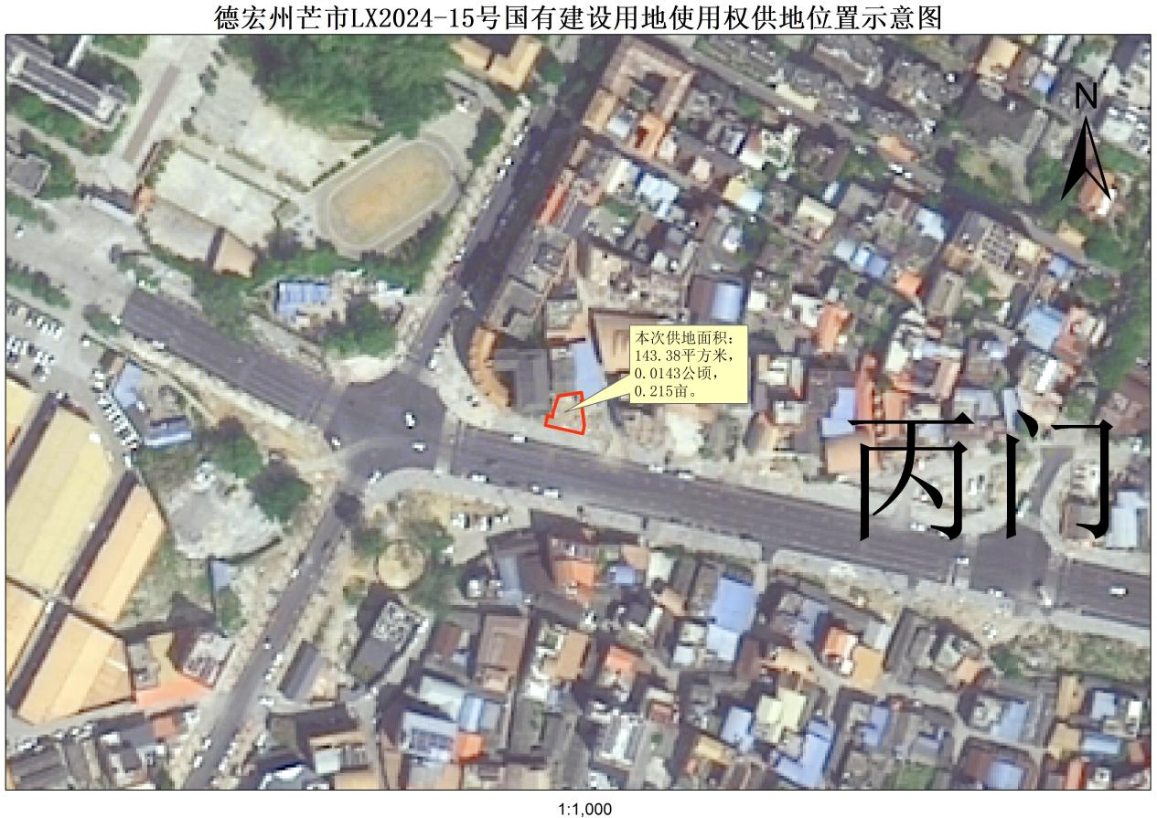
目瑙纵歌路延长线
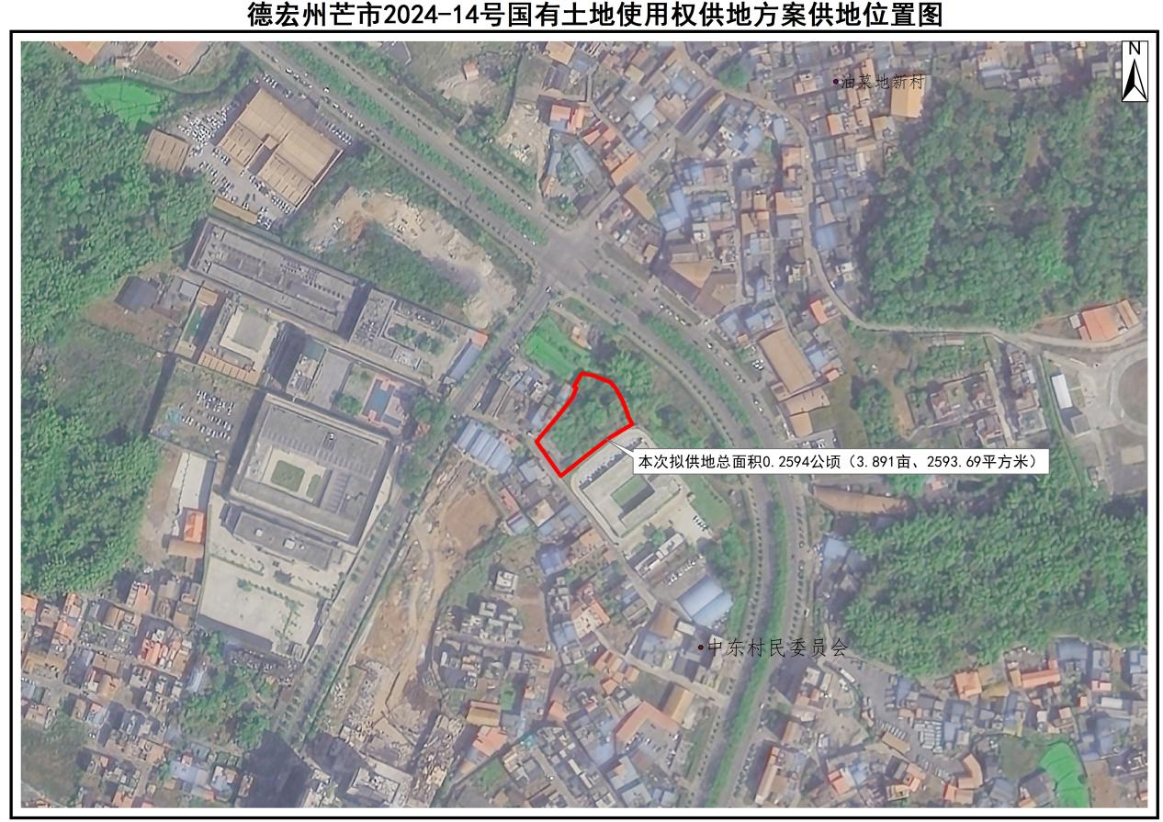
芒市河东路东侧、环城东路南侧

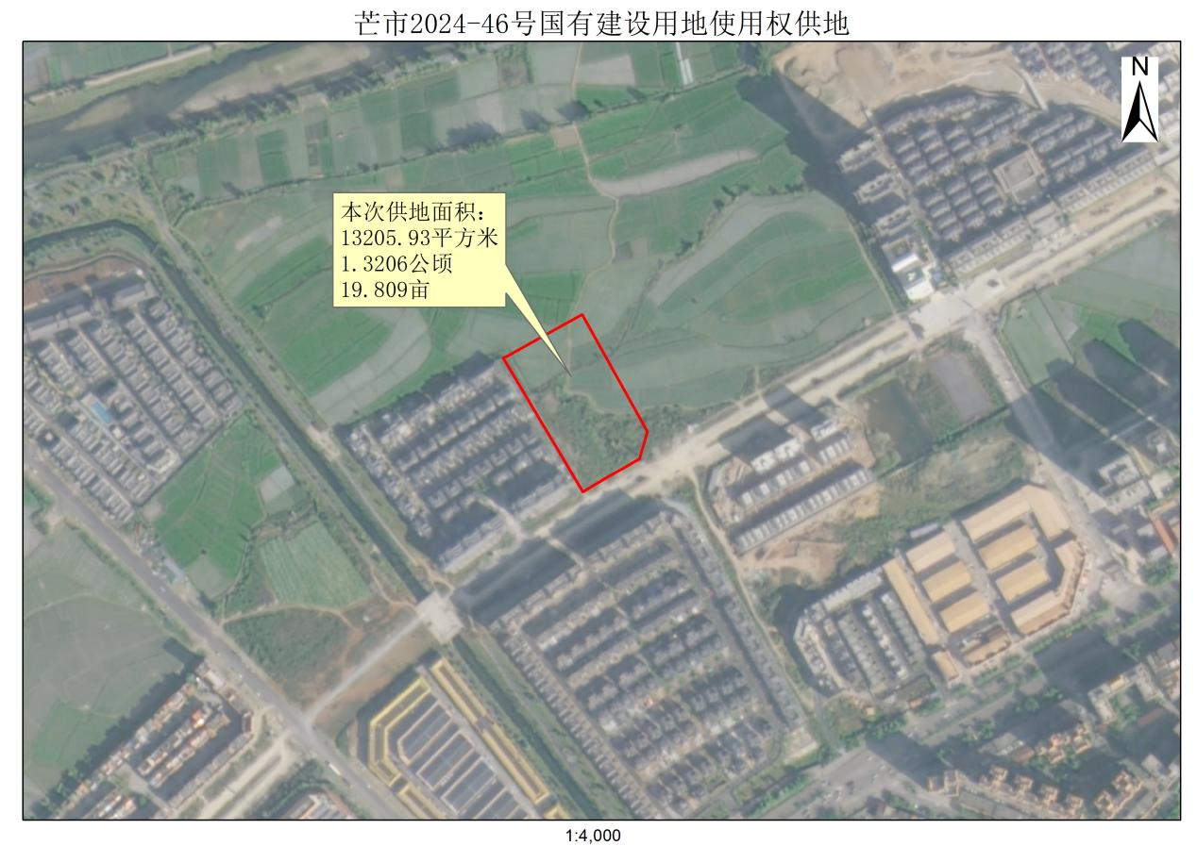
环城西路北侧、20米规划道路西侧
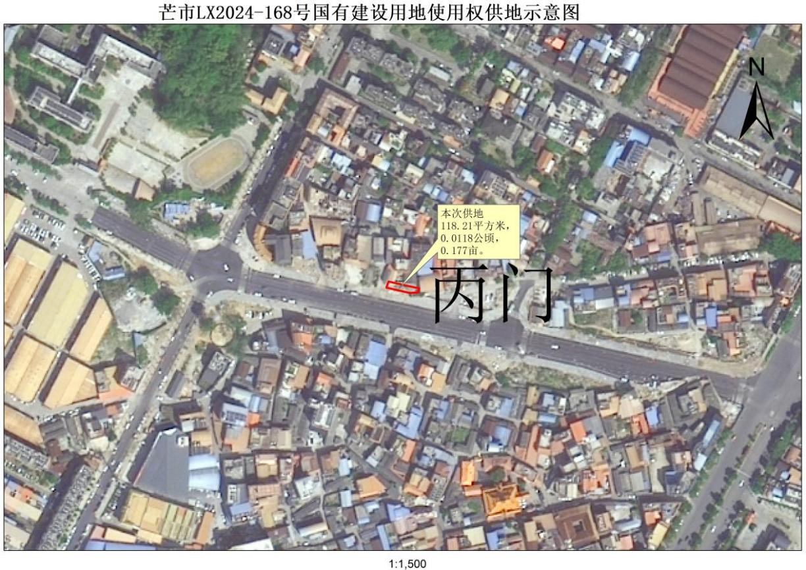
目瑙纵歌路北侧地块
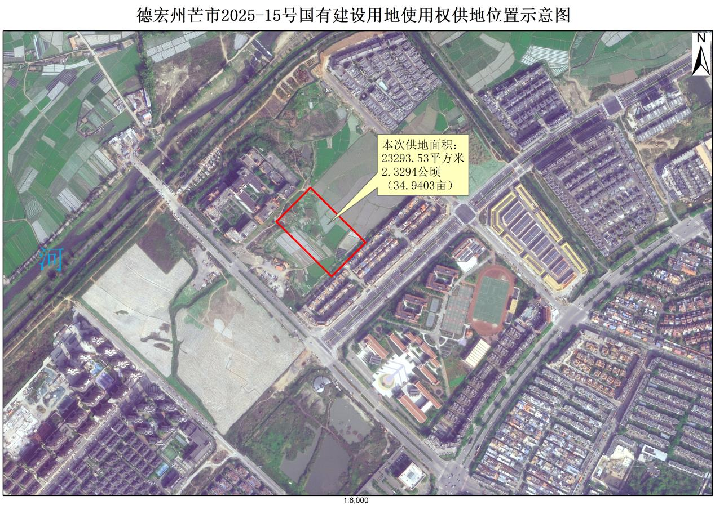
阔时路东南侧、20米规划道路南侧

